Svatební koláče směs
nebalený výrobek

Charakteristika výrobku:
Svatební koláčky jsou výrobek, který získal v roce 2012 ocenění Česká chuťovka. Výrobek je malého kulatého tvaru. Uprostřed se nachází náplň a na povrchu je koláč zdobený drobenkou.

Druh / skupina:
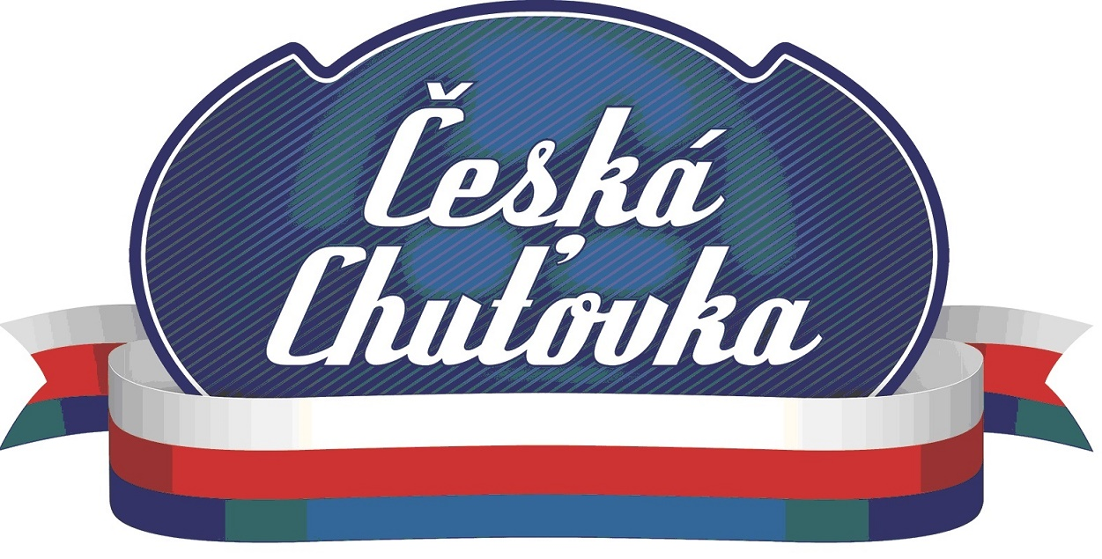
Čerstvé jemné pečivo

Gramáž:
0002908 Svatební koláče 11g
0002909 Svatební koláče rohové 3ks
0002914 Svatební koláče balené 15ks
0002910 Svatební koláče balené 30ks

Složení těsta: pšeničná mouka 100%, smetana 30% (smetana, sušené odtučněné mléko, karagenan), rostlinný tuk (neztužené a ztužené rostlinné tuky a oleje (palmový, řepkový), voda, kyselina sorbová, aroma,, kyselina citrónová, betakaroten, sůl, slunečnicový lecitin) vanilinový cukr, droždí, vejce.

Složení náplně: makový koláč:
mák, bramborová bobtnavá mouka, maltodextrin, kukuřičný škrob, stabilizátor (E401, E1422), koření, kyselina sorbová.

Složení náplně: tvarohový koláč
tvaroh, cukr, vejce, rozinky, vanilkový cukr.

Složení náplně: povidlový koláč
povidla, cukr, jablka, modifikovaný kukuřičný škrob , barvivo (E150d), zahušťovadlo (E456), kyselina citrónová E330, konzervant (E202, E211), aroma.

Složení náplně: ořechový koláč
cukr, vlašské ořechy, slunečnicové semínko, mandlová moučka, pšeničná mouka, kukuřičný bobtnavý škrob, sójová mouka, kukuřičný škrob, sušený bílek, aroma, skořice, sůl

.Alergeny:
obiloviny obsahující lepek, mléko a výrobky z něj (včetně laktozy), vejce a výrobky z nich, sója, skořápkové plody (mandle, vlašský ořech);
výrobek může obsahovat stopy: sezamová semena, arašídy.

Datum minimální trvanlivosti:
7 dní

Země původu:
Česká republika

Výživové údaje ve 100g hotového výrobku
Energetická hodnota | 1286,5 kJ
 | 307,26 kcal
Tuky | 11,92 g
z toho nenasycené mastné kyseliny | 4,61 g
Sacharidy | 42,17 g
z toho cukry | 24,72 g
Vláknina | 2,93 g
Bílkoviny | 5,55 g
Sůl | 0,98 g

